Proyecto Ingeniería de Software basada en IAGen
Universidad de las Fuerzas Armadas ESPE

Capítulo 2. Análisis de requisitos con IAGen
Este capítulo analiza cómo la Inteligencia Artificial Generativa (IAGen) transforma la arquitectura clásica de los sistemas de información, su integración con las plataformas empresariales y web, y el contexto organizacional del caso faro que sirve de hilo conductor al proyecto. Cada sección combina la explicación conceptual con la evidencia de la literatura reciente (Rother, 2025; Haki & Safaei, 2024; Jarzębowicz et al., 2025; Wessel et al., 2025; Tewari et al., 2026) y cierra con una síntesis que condensa la idea central antes de avanzar al siguiente tema.

2.1 Tipos de sistemas de información y contexto organizacional: TPS, OAS, KWS, MIS, DSS y sistemas expertos
La integración de la IAGen reconfigura la arquitectura tradicional de los Sistemas de Información (SI) dentro de la pirámide organizacional (Rother, 2025). Tradicionalmente, los TPS (Transaction Processing Systems) y los OAS (Office Automation Systems) gestionaban transacciones estructuradas y tareas administrativas; sin embargo, con la llegada de los modelos de lenguaje de gran escala (LLM), estos sistemas se convierten en plataformas de ejecución autónoma capaces de procesar flujos de trabajo dinámicos, automatizar el soporte al usuario y orquestar la gestión documental (Rother, 2025). Los KWS (Knowledge Work Systems) evolucionan de forma más drástica: apoyan a desarrolladores e investigadores mediante la generación interactiva de código, la síntesis rápida de literatura técnica y la aceleración de prototipos de software (Rother, 2025).
A nivel directivo, la IAGen reinterpreta también los MIS (Management Information Systems), los DSS (Decision Support Systems) y los sistemas expertos convencionales. En lugar de informes estáticos o reglas de inferencia rígidas basadas en lógica simbólica, la IAGen actúa como una interfaz conversacional e interactiva, capaz de analizar grandes volúmenes de datos no estructurados, generar escenarios explicativos en tiempo real y colaborar dinámicamente con los gestores de TI en la toma de decisiones estratégicas, la gestión de riesgos y la gobernanza organizacional (Rother, 2025). Este desplazamiento —de la regla fija a la interfaz conversacional— es el hilo que conecta a todos los niveles de la pirámide y que se retoma más adelante en la Figura 2.1.
Figura 2.1
Evolución de la Taxonomía de Sistemas de Información por IA Generativa
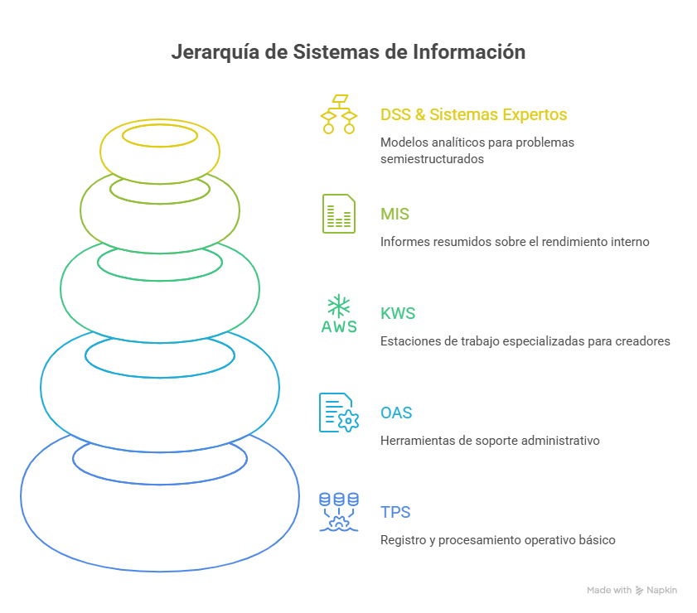
Nota. Adaptado de Rother (2025) y Jarzębowicz et al. (2025).
Síntesis. La IAGen no elimina la pirámide clásica de sistemas de información (TPS, OAS, KWS, MIS, DSS y sistemas expertos); la reinterpreta como una capa conversacional y autónoma que atraviesa todos los niveles, sustituyendo reglas fijas e informes estáticos por interacción dinámica en tiempo real (véase la jerarquía de la Figura 2.1).

2.2 Integración de tecnologías: sistemas web, comercio electrónico, sistemas empresariales y móviles
La convergencia de la IAGen con las plataformas empresariales (Enterprise Platforms) modifica sustancialmente sus dimensiones sociotécnicas: capacidades, arquitectura y gobernanza (Haki & Safaei, 2024). Los sistemas web y de comercio electrónico dejan de ser interfaces estáticas de interacción para convertirse en ecosistemas inteligentes, en los que la automatización flexible y la hiperpersonalización optimizan la experiencia de usuarios y clientes (Haki & Safaei, 2024). En las plataformas empresariales integradas —como los ERP o los CRM de gran escala, por ejemplo Salesforce o SAP— los recursos limítrofes (boundary resources), tales como las API y los kits de desarrollo, dejan de ser meros conectores pasivos y se convierten en intermediarios activos capaces de orquestar flujos de trabajo complejos (Haki & Safaei, 2024).
No obstante, esta integración plantea desafíos arquitectónicos y de gobernanza de TI relevantes. Las organizaciones deben estructurar mecanismos para gestionar el uso no regulado de estas herramientas (shadow AI), mitigar los riesgos de privacidad, evitar alucinaciones operativas y redefinir las competencias que se exigen a las partes interesadas y a los desarrolladores, con el fin de garantizar la interoperabilidad, la escalabilidad y la soberanía de los datos empresariales en entornos móviles y multicanal (Haki & Safaei, 2024). La Figura 2.2 resume este esquema, situando a la IA Generativa como capa central —un segundo cerebro organizacional— entre las entradas de los sistemas empresariales y las salidas hacia las plataformas digitales.
Figura 2.2
Arquitectura de Integración Digital y el Segundo Cerebro Organizacional
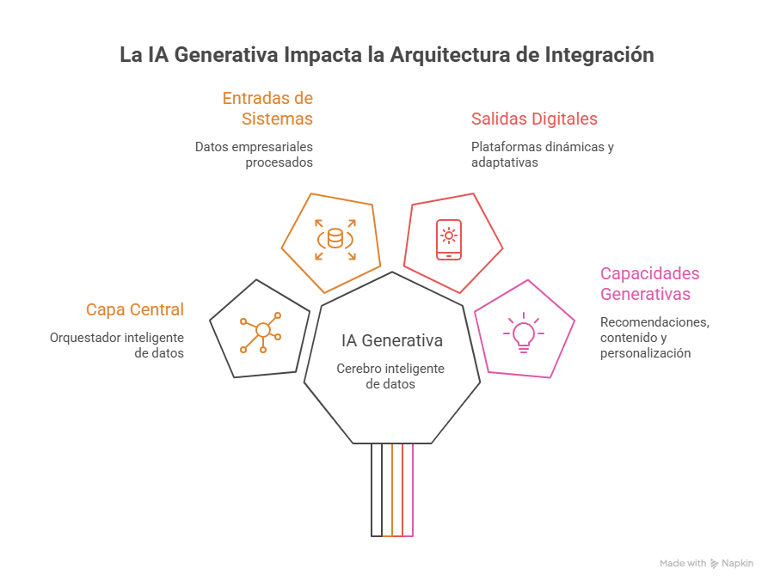
Nota. Adaptado de Haki y Safaei (2024) y Wessel et al. (2025).
Síntesis. Al integrarse con sistemas web, de comercio electrónico y plataformas empresariales, la IAGen pasa de ser un conector pasivo a funcionar como orquestador central de datos; ese mismo protagonismo obliga a las organizaciones a gobernar riesgos nuevos —shadow AI, privacidad y alucinaciones— que no existían en la arquitectura tradicional (Figura 2.2).

2.3 Contexto organizacional del caso faro: problema, actores generales, información gestionada y límites del sistema
El caso faro aborda el impacto transformador de la IAGen en las plataformas digitales, identificando cómo los mecanismos de automatización inteligente, democratización, hiperpersonalización e innovación colaborativa reconfiguran la creación de valor (Wessel et al., 2025). El problema central radica en la necesidad de adaptar la arquitectura y la gobernanza de las plataformas frente a tecnologías probabilísticas capaces de generar contenido y código de forma autónoma, lo que altera las fronteras tradicionales del sistema y expone a las organizaciones a riesgos de sesgo, desinformación y pérdida de control sobre la calidad (Wessel et al., 2025).
En este contexto operan tres actores generales:
- Propietarios de la plataforma (Platform Owners), quienes deben redefinir las reglas de gobernanza, la supervisión de calidad y la alineación estratégica (Wessel et al., 2025).
- Complementadores (Complementors), que aprovechan la democratización para reducir las barreras de entrada al desarrollo de software y servicios, aunque enfrentan incertidumbre por la posible sustitución de sus modelos de negocio (Wessel et al., 2025).
- Usuarios finales y sociedad, que experimentan servicios altamente personalizados, pero asumen riesgos de privacidad y erosión de habilidades (Wessel et al., 2025).
La información gestionada abarca datos no estructurados, indicaciones (prompts), código fuente, textos sintéticos y métricas de interacción. Los límites del sistema se extienden más allá de las fronteras organizacionales rígidas, integrando a los agentes de IA como cocreadores de valor y exigiendo mecanismos de control estricto sobre la entrada y la salida de datos (Wessel et al., 2025). La Figura 2.3 traduce este marco a una jerarquía de adopción, articulada mediante el modelo TOE (Tecnología-Organización-Entorno), que se retoma en la sección 2.4.
Figura 2.3
Marco TOE de Adopción de IA Generativa en el Contexto Organizacional del Caso Faro
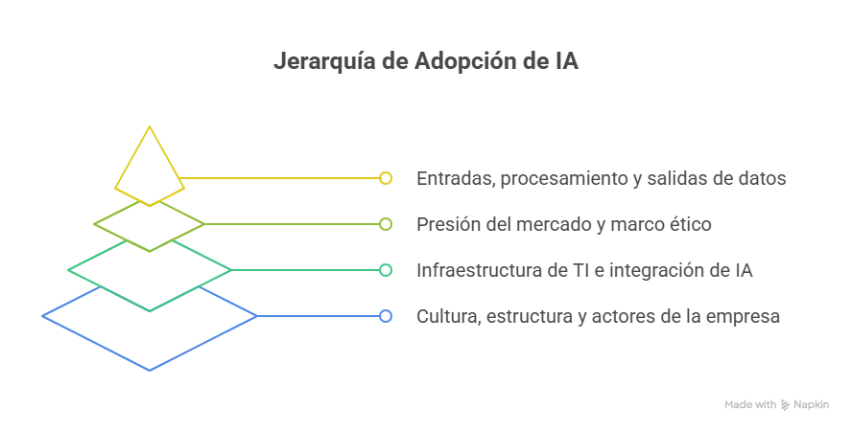
Nota. Adaptado de Tewari et al. (2026).
Síntesis. El caso faro delimita tres actores (propietarios de plataforma, complementadores y usuarios finales) cuya relación ya no está mediada solo por reglas organizacionales, sino por un sistema de límites abiertos donde la IA participa como cocreadora de valor y de riesgo al mismo tiempo (Figura 2.3).

2.4 Mapa de contexto y matriz de aplicación del sistema en un escenario académico u organizacional
La adopción e integración de la IAGen en las pequeñas y medianas empresas (PYMES) y en organizaciones de economías emergentes puede analizarse mediante el marco TOE (Tecnología-Organización-Entorno) (Tewari et al., 2026). La matriz de aplicación y el mapa de contexto demuestran que la tasa de éxito en la implementación de LLM no depende únicamente de la sofisticación del modelo técnico, sino del ajuste equilibrado de tres dimensiones clave:
- Dimensión tecnológica: evalúa la madurez y la preparación tecnológica de la infraestructura, la disponibilidad de datos de entrenamiento y la capacidad de integración con los sistemas existentes (Tewari et al., 2026).
- Dimensión organizacional: destaca el rol determinante del apoyo de la alta dirección, la disponibilidad de recursos financieros y el desarrollo de competencias digitales en el talento humano para superar la resistencia al cambio (Tewari et al., 2026).
- Dimensión ambiental o de entorno: incorpora la presión competitiva del mercado, las demandas de los consumidores y los marcos normativos o regulatorios propios de la región (Tewari et al., 2026).
La evidencia empírica confirma que la adopción efectiva de la IAGen actúa como una variable mediadora clave entre las capacidades organizacionales e infraestructurales y el rendimiento global de la firma, optimizando las estrategias operativas y de mercadotecnia (Tewari et al., 2026). La Figura 2.4 traslada estas tres dimensiones al mapa de contexto del caso faro, distinguiendo el nivel estratégico, administrativo, operativo y el núcleo central de orquestación.
Figura 2.4
Mapa de Contexto del Sistema Faro Potenciado por IA Generativa
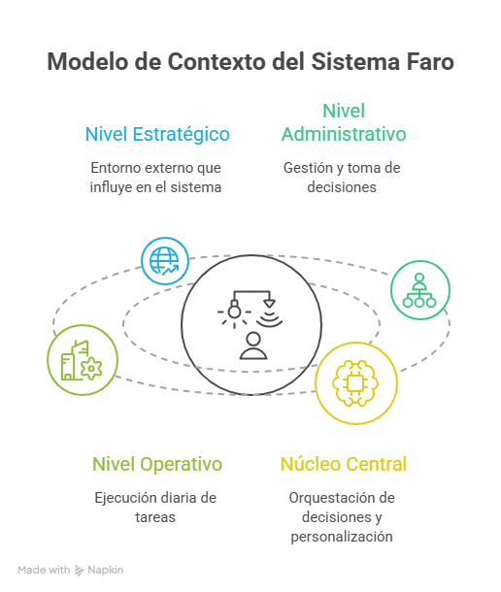
Nota. Adaptado de Jarzębowicz et al. (2025) y Rother (2025).
Por su parte, la Figura 2.5 cruza los procesos de negocio clave —ventas y pedidos, gestión de inventarios— con las tecnologías integrantes (web, móvil, ERP/CRM e integración de IAGen), mostrando cómo cada proceso se apoya en experiencias de compra personalizadas, flujos de ventas automatizados, monitoreo inteligente de existencias y análisis predictivo para la optimización de la cadena de suministro (Haki & Safaei, 2024; Jarzębowicz et al., 2025; Wessel et al., 2025).
Figura 2.5
Matriz de Aplicación de Tecnologías de IA Generativa en Procesos de Negocio
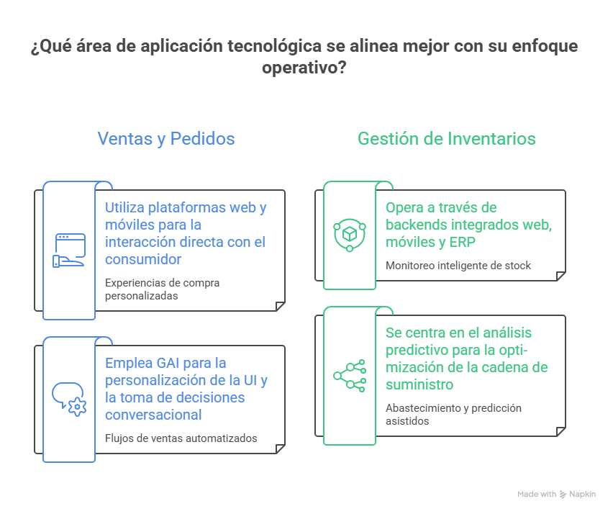
Nota. Adaptado de Haki y Safaei (2024), Jarzębowicz et al. (2025) y Wessel et al. (2025).
Síntesis. El marco TOE muestra que ninguna de sus tres dimensiones —tecnológica, organizacional o de entorno— basta por sí sola: la adopción exitosa de la IAGen depende de su ajuste conjunto, y ese ajuste es precisamente lo que el mapa de contexto (Figura 2.4) y la matriz de aplicación (Figura 2.5) traducen a decisiones concretas sobre ventas e inventarios.

2.5 Resumen, preguntas de reflexión y actividad práctica de diagnóstico del caso faro
La literatura reciente en sistemas de información sintetiza la IAGen como un fenómeno esencialmente sociotécnico, caracterizado por un desajuste temporal entre un subsistema técnico de rápido avance y un subsistema social y regulatorio de adaptación más lenta (Jarzębowicz et al., 2025). Si bien la IAGen genera beneficios significativos en productividad laboral, automatización de software, soporte a la toma de decisiones y personalización de servicios, su adopción masiva está limitada por desafíos críticos como la inestabilidad técnica (alucinaciones y deriva de rendimiento), la vulnerabilidad ética y la falta de marcos consolidados de gobernanza y privacidad (Jarzębowicz et al., 2025). La Figura 2.6 sintetiza el flujo metodológico completo del capítulo, desde la base operativa hasta la cúpula estratégica.

Preguntas de reflexión
- ¿Cómo pueden las organizaciones equilibrar la democratización del acceso a herramientas de IAGen para fomentar la innovación interna sin comprometer la seguridad de la información y la gobernanza de TI? (Jarzębowicz et al., 2025).
- Ante el riesgo de alucinaciones y comportamiento probabilístico de los LLM, ¿cuáles son las mejores prácticas sociotécnicas para mantener la responsabilidad y el control humano (human-in-the-loop) en sistemas de decisión críticos? (Jarzębowicz et al., 2025).
- ¿De qué manera el marco TOE permite a las organizaciones de economías emergentes identificar sus vacíos infraestructurales antes de invertir en soluciones basadas en IAGen? (Tewari et al., 2026).

Actividad práctica de diagnóstico del caso faro
- Objetivo: desarrollar un diagnóstico sociotécnico de la capacidad de preparación e integración de la IAGen en un proceso organizacional específico.
- Paso 1: evaluar el proceso seleccionado mediante la matriz TOE, identificando el nivel de madurez tecnológica, el liderazgo directivo y las presiones del entorno (Tewari et al., 2026).
- Paso 2: mapear los flujos de información del sistema actual e identificar en qué puntos de control la IAGen actuará como cocreadora o automatizadora de tareas (Wessel et al., 2025).
- Paso 3: analizar las brechas sociotécnicas del proceso e instituir mecanismos de supervisión para mitigar riesgos de privacidad, sesgos e inestabilidad del sistema (Jarzębowicz et al., 2025).
Figura 2.6
Flujo Metodológico de Diagnóstico Práctico y Síntesis del Caso Faro
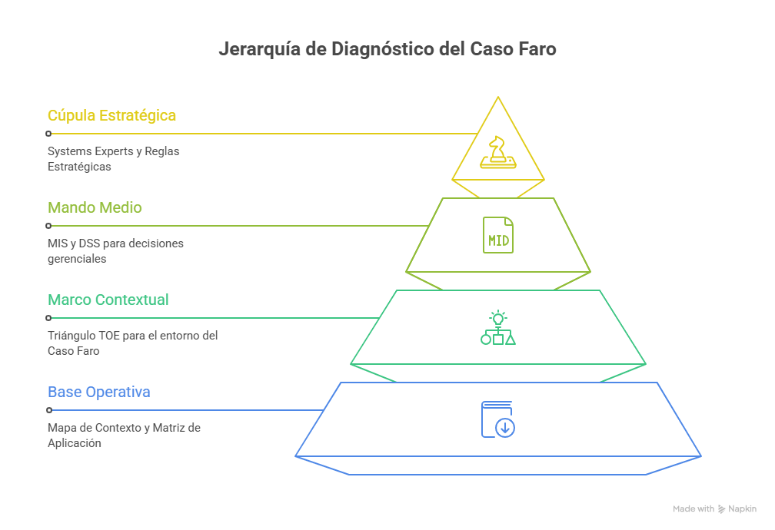
Nota. Adaptado de Rother (2025), Tewari et al. (2026) y Wessel et al. (2025).
Síntesis. El capítulo cierra donde empezó: la pirámide de sistemas de información (TPS a sistemas expertos) reaparece en la Figura 2.6 como jerarquía de diagnóstico, confirmando que el reto de fondo no es tecnológico sino de gobernanza sociotécnica —cerrar la brecha entre lo que la IAGen ya puede hacer y lo que la organización está preparada para supervisar.

Referencias
Haki, K., & Safaei, D. (2024, 13–19 de junio). Generative artificial intelligence for enterprise platforms. 32nd European Conference on Information Systems (ECIS 2024), Pafos, Chipre.
Jarzębowicz, A., Przybyłek, A., Estima, J., Ng, Y. Y., Swacha, J., Zielosko, B., Madeyski, L., Carroll, N., Kemell, K.-K., Marcinkowski, B., Rodrigues da Silva, A., Stray, V., Iivari, N., Nguyen-Duc, A., Melegati, J., Delibašić, B., & Insfran, E. (2025). The landscape of generative AI in information systems: A synthesis of secondary reviews and research agendas. Departamento de Ingeniería de Software, Universidad Tecnológica de Gdańsk.
Rother, B. (2025). A systematic literature review on implications of generative AI for IT management. FH Wedel, Alemania.
Tewari, V., Al Alawi, A. S., & Morande, S. (2026). Generative artificial intelligence adoption in emerging economies: A technology-organization-environment framework analysis of large language model integration in small and medium enterprises. International Journal of Research and Innovation in Social Science, 10(19), 516–528. https://doi.org/10.47772/IJRISS.2026.10190045
Wessel, M., Adam, M., Benlian, A., Majchrzak, A., & Thies, F. (2025). Generative AI and its transformative value for digital platforms. Journal of Management Information Systems, 42(2), 346–369. https://doi.org/10.1080/07421222.2025.2487315

